Санкт-Петербургский политехнический университет Петра Великого
Институт компьютерных наук и технологий
Высшая школа программной инженерии

КУРСОВАЯ РАБОТА
по дисциплине: «Технологии разработки качественного программного обеспечения»
на тему:
«Консольное приложение фитнес-трекер»

Выполнил
студент группы в3530904/80321 Томилин И. С.

Преподаватель Смирнов Н. Г.

«___»________________202__ г.

Санкт-Петербург 2021

Содержание
Цель работы и постановка задачи 3
Диаграмма классов приложения 4
Скриншоты экранов приложения 5
Оценка покрытия кода Unit тестами 7
Использованные API и библиотеки 8
Вывод 9

Цель работы и постановка задачи

Цель курсовой работы, создать интерактивное, консольное приложение «фитнес-трекер» на языке java.

Приложение должно удовлетворять следующим условиям:
- выбор вида тренировки
- иметь возможность работать с таймером, для замера продолжительности тренировки
- регистрировать новых пользователей
- расчет затраченных калорий
- сохранение данных о потраченных калориях за все время и за текущую сессию
- поддерживать работу с несколькими профилями пользователей
- для персистенции данных использовать файл, формата XML

Диаграмма классов приложения

Диаграмма классов, построена с помощью встроенных средств среды разработки.
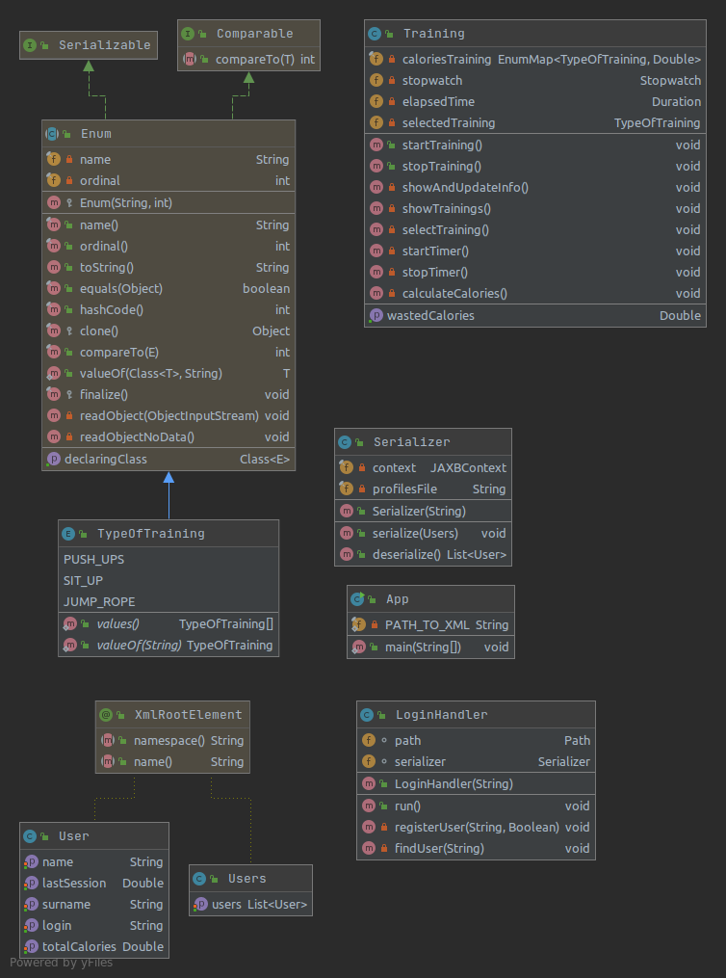

Скриншоты экранов приложения

Приложение является консольным, с интерактивным управлением. Скриншоты интерактивного режима, прикреплены ниже.

Если пользователь уже есть в XML файле, тогда вывод имеет следующий вид
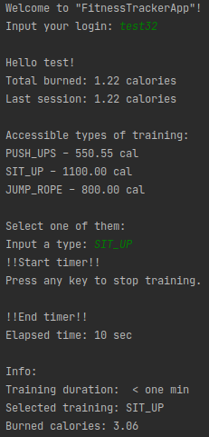
Если введенный логин не найден в XML файле, для такого варианта вывод следующий

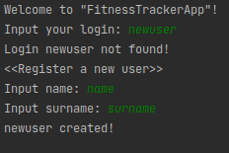

Формат XML документа, который хранит данные о пользователях.

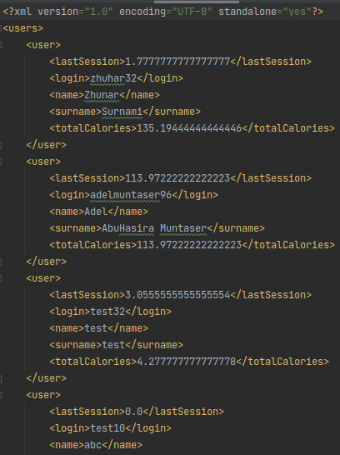
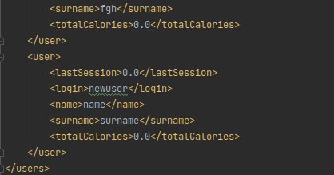

Оценка покрытия кода Unit тестами

Для данной работы не было написано ни одного модульного теста, согласно этому оценка покрытия кода тестами – 0%.

Использованные API и библиотеки

Для удобного подключения библиотек, использовалась система сборки maven. В данной курсовой работе, было использовано две библиотеки:

- guava – для использования удобного таймера
- jaxb-api, javax.activation-api, jaxb-runtime – для использования JAXB API

Подробное описание артифакта, версии и группы для каждой библиотеки, можно посмотреть в манифесте сборки pom.xml, который расположен в директории с проектом, по адресу https://github.com/itomilin/fitnessTracker

Вывод

В ходе выполнения курсовой работы было создано приложение, которое поддерживает несколько профилей пользователей, также позволяет сохранять и обновлять данные для каждого из из них в xml файле.

К этому можно добавить, получение опыта работы с:
- библиотекой для сериализации/десериализации XML файлов – JAXB
- системой сборки java приложений – maven

